1.TC: Život s človekom a v ľudských sídlach
ĽUDSKÉ SÍDLA A ICH OKOLIE
Ľudské sídla – vnútorné a vonkajšie priestory obytných domov a ich okolie. - mnoho organizmov → dostatok potravy, úkryty aj ochrana pred dravcami.
Domácnosti: izbové rastliny, živočíchy (rybičky, andulky, škrečky,...).
Okolie = záhrady, sady, vinice, skleníky, okrasné záhrady a parky.
Hosp. dvory a farmy: hosp. zvieratá – mäso, mlieko, vajcia, masť, koža, vlna, perie = hovädzí dobytok, ošípané, králiky, kury, morky, kačice
- chov včiel a rýb
- nežiadúce (škodce): buriny, slimáky, vošky, ploštice

MIKROORGANIZMY ŽIJÚCE S ČLOVEKOM
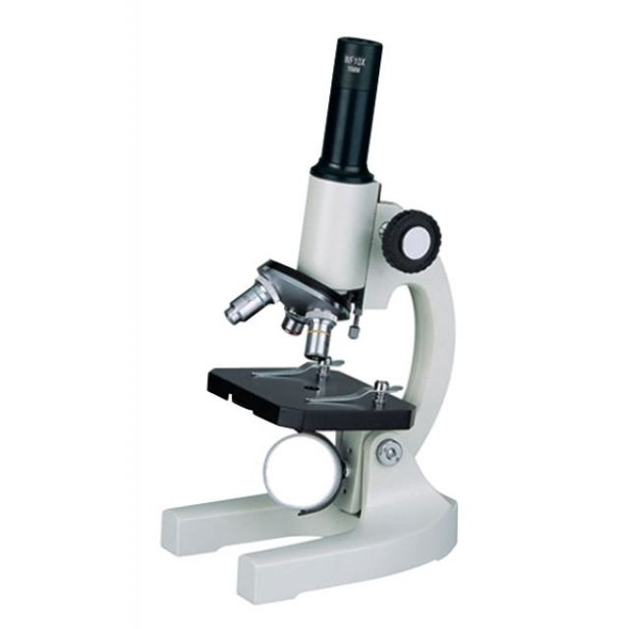
Mikroorganizmy = organizmy viditeľné len pod mikroskopom (<0,1 mm)
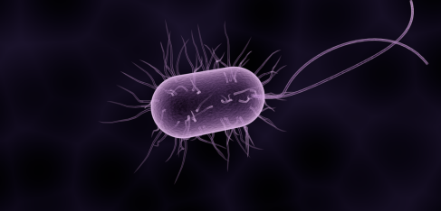
1.Baktérie
- jednobunkové organizmy

- pre život potrebujú:
1.
2.
3.
- rozmnožovanie: delením
- Rozkladné b. – rozklad organických látok, lístia, potravy na živiny, humus...
- Kvasné b. – ocot, mliečne bielkoviny prítomné v_____________________
- Hľuzkové b. – korene strukovín, tvoria__________, viažu zo vzduchu________
- Parazitické b. – živiny zo živých organizmoch – nákazlivé choroby.

Hypotéza=výrok, ktorého platnosť vieme potvrdiť alebo vyvrátiť

2. Huby
Papleseň štetkovitá – zelené povlaky na chlebe, ovocí, antibiotiká.
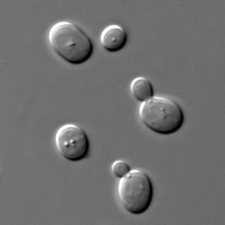
Pleseň hlavičkatá – biele povlaky na pokazených potravinách
Kvasinky – kysnutie chleba, sú v ____________, pive a víne.
Rozmnožujú sa ____________________.

andulka, cyklamén, fialka, kapor, kačica, koza, krava, kura, mačka, morča, ovca, ovocie,
ošípaná, skleník, včela, zelenina, šľachtenie

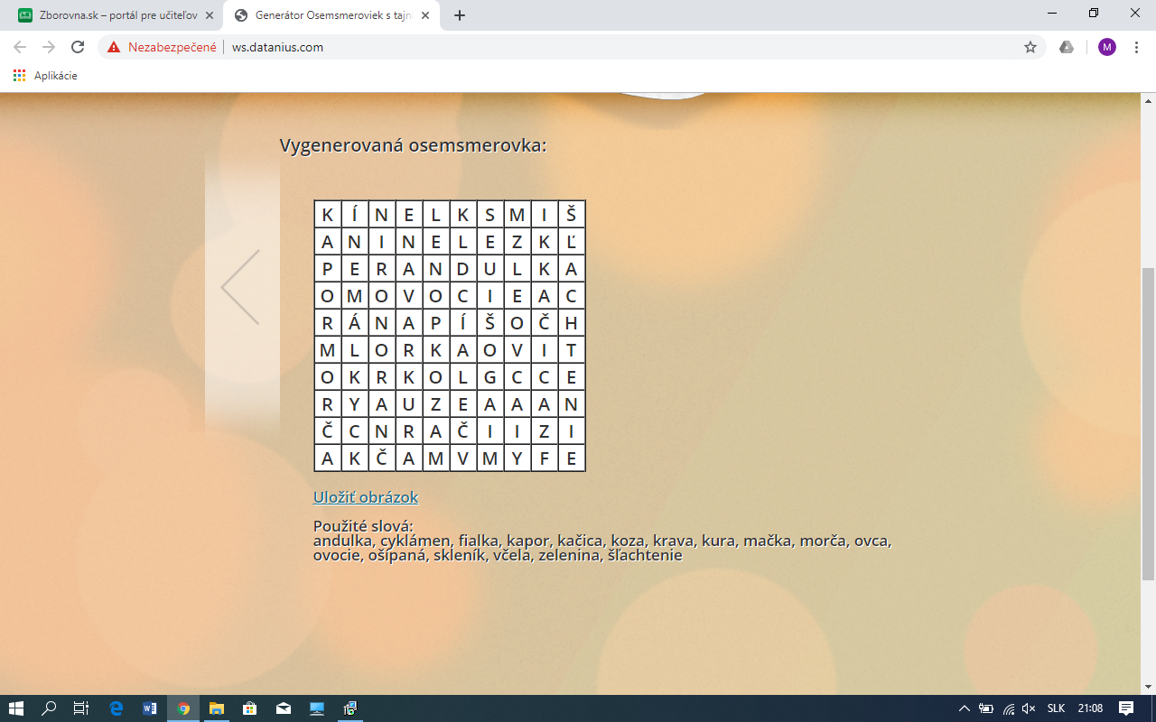

RASTLINY PESTOVANÉ V ZÁHRADÁCH
Starostlivosť: sadenie, polievanie, okopávanie, ošetrovanie (postreky), hnojenie.
Zelenina pochádza z divorastúcich rastlín.
Cibuľová z. (cibuľa, cesnak, pór)
- Liečivé účinky (vitamín C), prírodné ______________________.
Hlúbová z. (kapusta, kel, karfiol, kaleráb)
- Vitamíny, minerály, voda
- Vyšľachtená z kapusty
Koreňová z. (mrkva, petržlen) konzumujeme k_____ň, petržlen aj listy (dochucovanie)
Strukoviny (hrach, fazuľa, bôb) obsahujú veľa ______________________
Plodová z. (rajčiak, paprika) Plody sú bobule
Zeleninu je najlepšie konzumovať surovú.
OVOCNÉ RASTLINY
- Patria tu ovocné stromy a kry
- Pestujú sa v sadoch a ovocných záhradách
- Dužinaté plody – vitamíny, niektoré liečivé
Plody: a) malvice – jablko, hruška – majú v plode viac semien
b) kôstkovice – čerešňa, slivka, marhuľa, broskyňa – majú 1 semeno
c) bobule – ríbezľa, egreš

Denne by sme mali zjesť aspoň 1 jablko.
Marhule a Broskyne – sú náročné na teplo, citlivé na mráz
Ríbezle a egreše – sú kry
Starostlivosť: orezávanie korún, ochrana pred chorobami a škodcami, hnojenie. Najviac vitamínu C je okrem šípok, kyslej kapusty aj v čiernych ríbezliach!

VČELÁRSTVO, RYBÁRSTVO A RYBNIKÁRSTVO
Včela medonosná - tvorí spoločenstá – žijú v úli.
1.Robotnice – nektár, opeľujú, starajú sa o potomstvo, med, vosk → plásty. V medovom žalúdku z nektáru tvoria med.
2.Trúdy – samčeky, z úľa nevylietavajú.
3.Matka – najväčšia, do plástov kladie oplodnené vajíčka: vajíčko → larva → kukla → včela.
Ryby
- živiny, vitamíny A a D, ľahko stráviteľné.
Vysádzanie rýb do riek, ochrana rýb a rybolov → rybárstvo.
Chov rýb → rybnikárstvo - hlavne kapre a pstruhy.
CHOVATEĽSKY VÝZNAMNÉ VTÁKY
Význam: mäso, vajcia, tuk, perie.
Kura a morka domáca - hrabavce - nohy prispôsobené na hrabanie
Potrava: obilie, šrot, kuchynský odpad
Kačica a hus domáca – zúbkozobce- plochý zobák so zúbkami, plávacie blany na nohách, mazová žľaza
Potrava: zelené časti rastlín, zrno a drobné vodné živočíchy
Pohlavná dvojtvarosť – samec sa líši od samice vonkajšími znakmi (veľkosť, sfarbenie).
Mláďatá – nekŕmivé – vidia, behajú, majú perie.

SAMEC | SAMICA | MLÁĎATÁ
 | HUS
KÁČER
 |  | KURČATÁ
 | MORKA

BLÍZKI SPOLOČNÍCI ČLOVEKA
Pes domáci
- Najstaršie zdomácnené zviera
- Nevtiahnuteľné pazúry, výborný sluch a čuch, vidí čiernobielo - pastelovo
- Dobre behá, skáče a pláva
- Loví prenasledovaním
- Spoločenské, lovecké, služobné a pracovné účely
Mačka domáca
- Vtiahnuteľné pazúry, lepší sluch ako pes, vidí farebne aj za šera
- Dlhé hmatové fúzy
- Loví skokom
- Mnoho plemien
Ďalšie chované zvieratá: králiky, morčatá, škrečky, cudzokrajné vtáky, akváriové rybičky.

CHOVATEĽSKY VÝZNAMNÉ CICAVCE
- mäso, mlieko, kožu, kožušinu, vlnu, hnoj, ťažná sila
- králik, sviňa, tur, ovca, koza a kôň domáci
Králik d. – hlodavé zuby, rastlinná potrava, ľahko stráviteľné mäso
Sviňa d. – všežravá, hlavne rastlinná potrava, bravčové mäso, masť a koža
Tur d. – hovädzí dobytok, duté rohy, mliečne výrobky, využívame aj hnoj
Ovca a koza d. – mlieko (ovčí syr, bryndza, žinčica, kozí syr), ovčia vlna
Kôň d. – len rastlinná potrava, doprava, ťahanie bremien, jazdectvo

SAMEC | SAMICA | MLÁĎA
Býk
kanec – brav
Cap
Baran
Kôň

nežiadúce živočíchy v domácnosti a pre človeka
- znehodnocujú potraviny, oblečenie, prenášajú nákazlivé ochorenia, vyvolávajú choroby
Moľa šatová – motýľ, larvy znehodnocujú vlnené látky a kožušiny
Mucha domáca – sadá na nečistoty a potom na potraviny – nákazlivé choroby
Šváb obyčajný – v zanedbaných domácnostiach, škody na potravinách
Parazit (cudzopasník) = živočích, pre ktorého je človek a iné organizmy zdroj potravy (hostiteľ).
Vonkajšie P: blcha ľudská, voš detská – žijú vo vlasoch, cicajú krv – nákazlivé ochorenia.
Vnútorné P: pásomnica dlhá, hlísta detská – v tenkom čreve, mrľa ľudská – v hrubom čreve.

NEŽIADÚCE CICAVCE V OKOLÍ ĽUDSKÝCH OBYDLÍ
- potrava, úkryt, miesto na rozmnožovanie
Myš domová – hlodavec, aktívna za súmraku a v noci. Škody na potravinách, obilí, zásobách ovocia a zeleniny. Rýchle rozmnožovanie (4 až 8-krát do roka).
Potkan hnedý – väčší, hrubý, dlhý chvost. V kanáloch, vlhkých pivniciach a skladoch, všežravý. Orientuje sa hlavne čuchom, sluchom a hmatom.
Potkan tmavý – menší. Suché povaly a sýpky - múka a zrno.
- nákazlivé ochorenia, rýchlo sa premnožia
Ničenie: chemickými látkami = deratizácia, mechanické – pasce, biologické – mačka.

ŽIVOČÍCHY V OKOLÍ ĽUDSKÝCH SÍDIEL
- hlavne hmyz a vtáky (záhrady, sady, parky)
Hmyz
Škodcovia: vošky, vlnačka krvavá (larvy vyciciavajú mladé výhonky stromov), obaľovač jablčný (červivosť jabĺk), mlynárik kapustový
Prospešný hmyz: lienka sedembodková (žerie vošky), osa útočná
Vtáky
- regulujú množstvo škodlivého hmyzu – spevavce
Lastovička a belorítka obyčajná – CH, lovia lietajúci hmyz, sťahovavé.
Sýkorka bielolíca, drozd čierny, vrabec domový, hrdlička záhradná, holub domáci.

